ZÁKLADNÍ ŠKOLA A MATEŘSKÁ ŠKOLA JOŽI UPRKY HROZNOVÁ LHOTA
Slovo redakce redakce

Milí čtenáři,
Milí čtenáři, doufáme, že jste si v coronavirovém období vedli dobře s učením, a že jste si v plném proudu užili letní prázdniny.
Všem učitelům a i žákům bychom chtěli popřát hodně trpělivosti a hezký začátek nového školního roku 2020/2021.

Vaše redakce

Na vzniku tohoto čísla se podíleli: Lenka Kučerová, Kristýna Pavliňáková, Lenka Falešníková, Kateřina Pavliňáková Elena Kusalíková

a autoři zveřejněných příspěvků.
Autor titulní strany: TAJNÉ

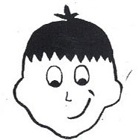
Slovo ředitele

Milí žáci,
1. září nám začal nový školní rok 2020/2021. Minulý školní rok byl poznamenán rozšířením onemocnění COVID – 19, kdy od 11. března byly uzavřeny všechny školy a pak od května postupně otvírány. Nikdo nic takového nepamatujeme a doufám, že se to již nikdy v takovém měřítku nestane. Letošní školní rok jsme začali také s různými omezeními, ale radostné pro mě je, že do školy můžeme. Je zapotřebí brát všechna doporučení vážně, ale neměla by nám brát radost ze života.
Když jste přišli do školy, určitě jste si všimli několika změn. Asi nejviditelnější změnou jsou výukové polepy na schodech.
Téměř všechny schody máme ve škole vyzdobeny. Pouze dvě schodiště, ze šaten ke vchodovým dveřím, jsou neobsazena. Vyhlašuji tedy soutěž na jejich doplnění:
Na každém schodišti je 11 schodů. První zůstane prázdný, máme tedy 10 polepů na jedno schodiště. Vymyslete sami, čím bychom je mohli popsat. Návrhy vkládejte podepsané do schránky důvěry do konce září. Učitelé pak vyhodnotí nejlepší návrhy, které budou oceněny.

Ing. Josef Pavlica, ředitel

Kdože to má v září narozky ?

Ale nezapomeňme i na prázdninové oslavence !
Červenec : Adam Hudeček, Andrea Jochová, Ondřej Michálek, Kryštof Pavlica, Kristýna Pažítková, Vanesa Prachařová, Aneta Jurčeková, Jarmila Pavlicová, Marek Obrtlík, Adam Thér, Adéla Falešníková, Jakub Brychta, Ludmila Hrdličková, Anna Křižanová, Robin Škopík, Diana Flašarová, Matěj Horák, Adam Kašpárek, Radovan Smoleja, Zuzana Falešníková, Michaela Frolková, Ladislav Chudíček, Lenka Kučerová, Elena Kusalíková, Julie Potěšilová, Radim Sasín, Justina Dykastová, Markéta Náhlíková, Jan Zalubil
Srpen : Ema Bubelíny, Alexandr Tomak, Lucie Gavlíková, Amálie Šrámková, Štěpán Sedláček, Isabela Uřičářová, Michael Farkaš, Vítězslav Vašica, Ondřej Čechtický, Lukáš Jurček, Dominik Nálepa, Marek Pavlica, Anna Knotková, Lenka Knotková, Ondřej Joch
A také paní učitelky : Barbora Čechtická, Lenka Hanáková a Zdeňka Gajdová

VŠEM PŘEJEME VŠECHNO NEJLEPŠÍ !!!
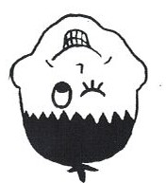
Máme pro vás několik zajímavostí o zvířatech

1. Vydry se při spánku drží za tlapky, aby je neodnesl
proud.
2. Psi při hře nechávají gentlemansky vždy vyhrát fenky,
i když jsou třeba fyzicky silnější.
3. Sloní zub váží jako čtyři balení kilového cukru.
4. Medúza je z 95 procent složena z vody.
5. Velbloudi mají tři oční víčka jako ochranu proti písku
v pouštích.
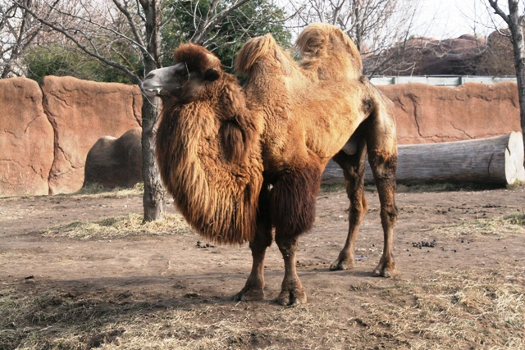
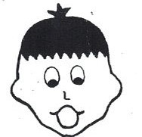
ROZHOVOR
Tentokrát jsme se zeptali p.uč Hanákové.
1.Jaké máte zvíře a jak se jmenuje?
Máme kocoura Čmeldu. Jmenuje se stejně jako naše minulá kočka. To aby se to nepletlo. A ještě máme psa Hopíka. Správně se jmenuje Hope Zlatý déšť a je to cvičený vodící pes pro slepce.
2.Co ráda děláte ve svém volném čase ?
Bruslím, lyžuji, jezdím na kole, zpívám, pracuji na zahrádce, šiji, vyšívám a hraji bowling.
3.Jakou máte oblíbenou knížku a proč ?
Paní Láry Fáry – je moc milá.
4.Jak dlouho učíte na této škole?
18 let
5.Jaká byla vaše oblíbená třída_
Nabízí se říct, že současná osmá, když se mnou teď děláte rozhovor právě vy Musím ale přiznat, že skvělé byly všechny třídy, ve kterých jsem dělala třídní. Asi jsem měla štěstí na děti Dodnes se potkáváme, píšeme si, povídáme si jak jde život, čeho dosáhli. A musím říct, že jsem na všechny pyšná.
6.A co Vaši prvňáčci?
Jsou překvapivě hodní a šikovní. Bude to také dobrá třída.
7.Jaký máte názor na covid-19 ?
Už aby tu nebyl.
8. Kam byste se chtěla podívat?
Zase do Ameriky, ale nevím, co na to řekne právě coronavirus.
9. Co byste chtěla změnit ve škole?
Do každe třidy bych dala interaktivní tabuli.
Děkujeme za rozhovor

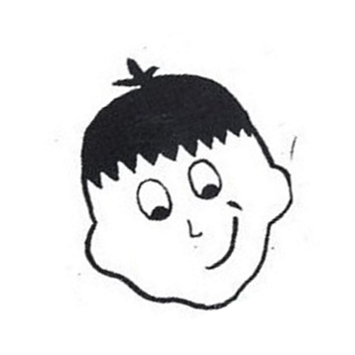
Letos máme moc šikovné prvňáčky. Tady je ukázka z jejich prvních prací

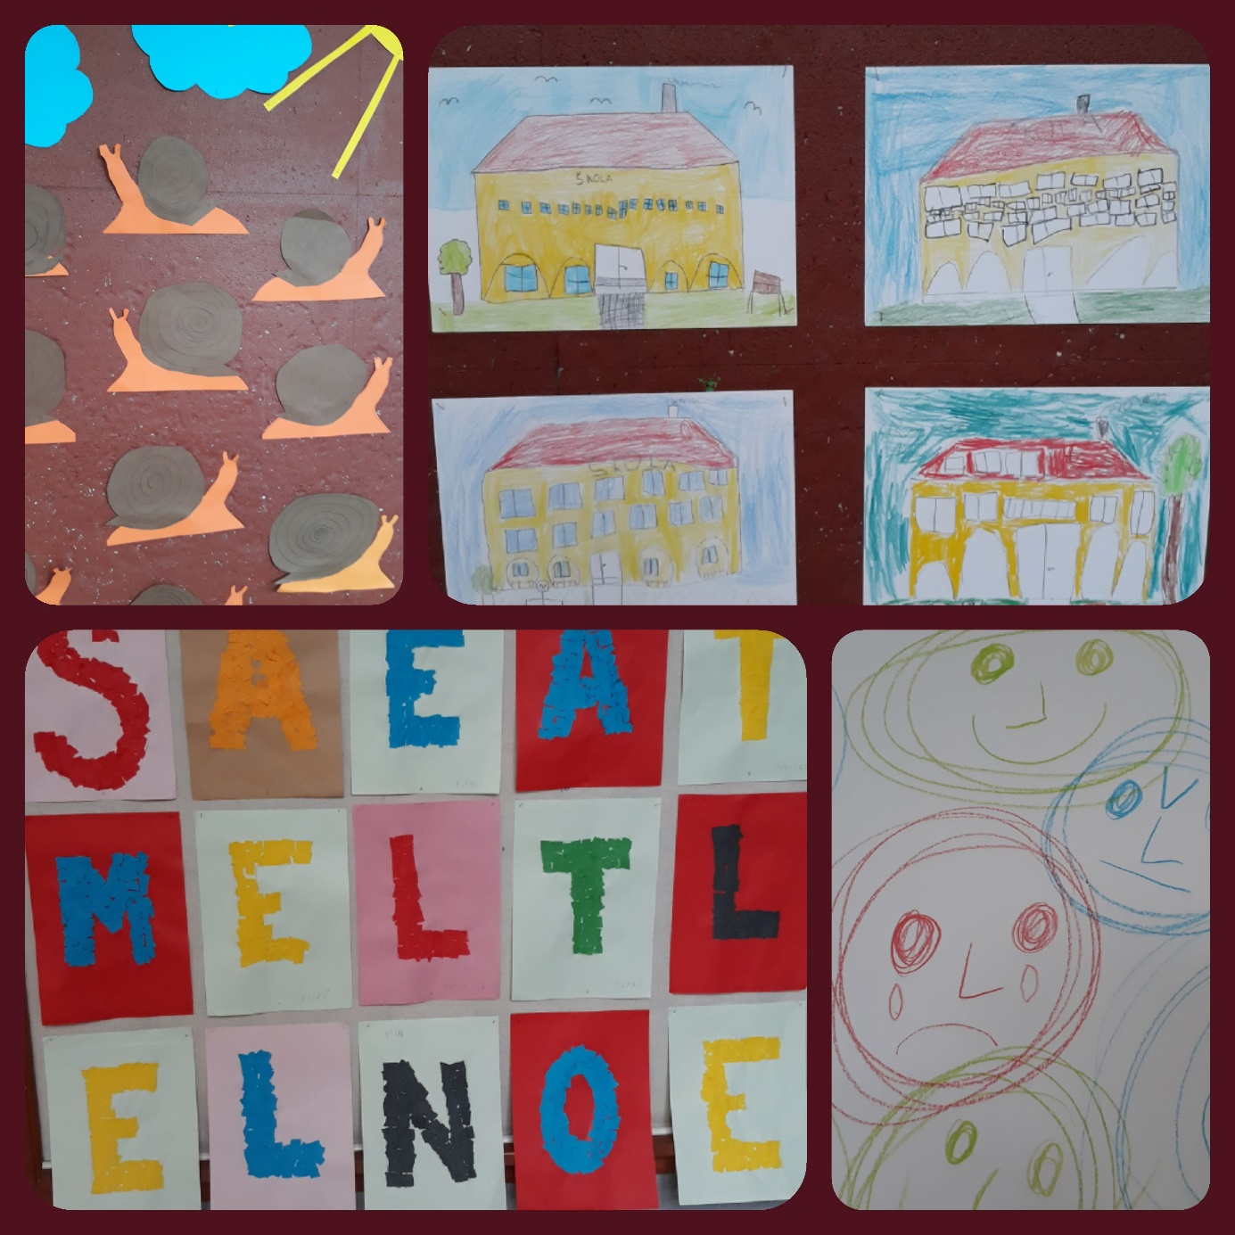
Křížovka pro
1. stupeň

1.Druh stromu …
2.Jak se jmenuje moře u Chorvatska?
3.Hlavní město Španělska …
4.Jak se řekne jinak plot?
5.Anglicky klokan …

Vyluštěnou křížovku podepište : ………………………………………………………………, třída:………………..,
a odevzdejte své třídní učitelce. Vylosujeme vítěze, který dostane sladkou odměnu

Křížovka pro 2. stupeň

1.Naše země se jmenuje Česká …
2.Zimní sport …
3.Kazdé dítě se těší do první …
4.Jaký je oblíbený domácí mazlíček?
5.Jak se řekne Anglicky zelenina?
6.Jeden z našich sousedních států …
7.Nejčastější dopravní prostředek …

Vyluštěnou křížovku podepište : ………………………………………………………………, třída:………………..,
a odevzdejte své třídní učitelce. Vylosujeme vítěze, který dostane sladkou odměnu

Máme pro vás dobré typy na výlety

TIPY NA VÝLETY
Tento měsíc jsme se Vás rozhodli vzít do Jihomoravského kraje.
Pro milovníky hradů i zámků doporučujeme hrad Špilberk i zámek Lednice.
Mezi nejnavštěvovanější propasti patří samozřejmě propast Macocha, takže kdo ji ještě nenavštívil, tak určitě doporučujeme udělat si celodenní výlet a navštívit toto místo.
Co by to byl za kraj, který by neměl ani jedno muzeum? Zde můžete navštívit muzeum Zetor Gallery, Archeopark Pavlov, Mendelianum – atraktivní svět genetiky, Vrbasovo muzeum, atd.
A nějaká turistika taky nesmí chybět- Velká Javořina, Grázlova vyhlídka nad Dyjí, Naučná stezka Rakovecké údolí, Květnice, rozhledna Nedánov, Děvín.

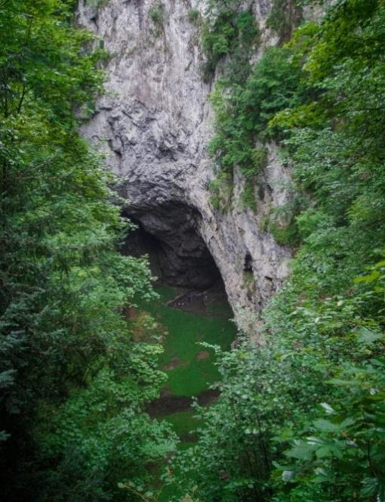
s
Smíšek

A tento znáte ???

Potkají se dva psi a jeden druhému říká: „Kam jdeš?“
„S blechama k veterináři.“
„To je zvláštní, já je mám dva roky a ještě mi neonemocněly!“
Mladý pár přijede na chovatelskou stanici psů: „Jedeme vrátit toho psa, co jsme předvečerem koupili.“
„A copak je s ním špatně?“ zajímal se chovatel.
„No včera večer štěkal tak hlasitě, že jsme ani neslyšeli zloděje v kuchyni!“
Víte, proč nechodí stonožky lyžovat? Protože než by si nasadily lyže na všechny nohy, tak by bylo léto!
Když slon sedí na plotě, jaký je čas?
Čas vyměnit plot.

Máte chuť na Americké palačinky?

Suroviny
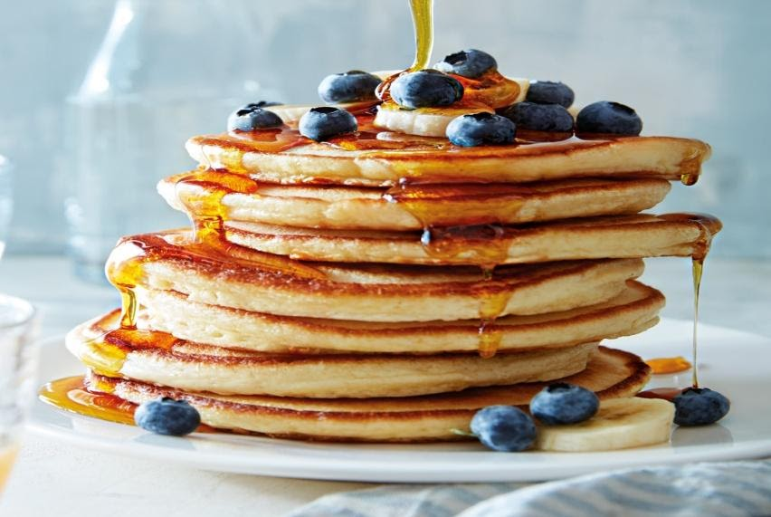
50 g másla + na smažení
300g mléka
2 vejce
200 g hladké mouky
půl lžičky soli
15 g prášku do pečiva
30 g cukru

Pracovní postup
1. Rozpustíme máslo, přidáme mléko, vajíčka a ostatní suroviny
2. Vše pak šleháme ručním šlehačem na nízkou rychlost 3. Na rozehřátou pánev nalijeme těsto a smažíme na másle, dokud se na povrchu nezačnou vytvářet bublinky. Poté obrátíme a ještě chvilku smažíme.
Podáváme například s javorovým sirupem a čerstvým ovocem.

Dobré chutnání

Víte, do kterých kroužků se můžete přihlásit?

FLORBAL pro různé věkové kategorie
MALÁ KOPANÁ pro 6. – 9.třídu
DESKOVÉ HRY pro 6. – 9.třídu
KAMEJKA pro 1. a 2.třídu
KERAMIKA pro 4.třídu
ENGLISH SPEAKING CLUB pro 6. – 9.třídu
ZÁKLADY FRANCOUZŠTINY pro 7.třídu
DIVADELNÍ pro 6. – 9.třídu
PŘÍRODOVĚDNÝ – pro 4.třídu
VÝTVARNÝ pro 4. a 5.třídu

To byly naše prázdniny
Tyto prázdniny se dost odlišovaly od těch minulých. Víceméně nám začaly už v březnu nebo v dubnu, kdy vypukla koronavirová pandemie, ačkoli to samozřejmě nemůžeme brát za prázdniny, neboť jsme přes distanční výuku museli plnit určitá zadání úkolů. To se ale nedá srovnat s tím, co bychom museli plnit normálně ve škole. Situace se v červnu začala pomalu uklidňovat a to znamenalo, že jsme mohli o „opravdových letních prázdninách“ vyrazit na tábory a rodinné dovolené. Jako každoročně spousta z nás vyrazila prvních deset dní na tábor do Starých Hutí, který jsme si, alespoň za mě, moc užili. Další část prázdnin jsem využil třeba k chození ven s kamarády, hraní fotbalu nebo chození na brigádu. Co si budem namlouvat, necelých šest měsíců, trávených v pohodlí domova, uteklo jako voda a nezbývá nám nic jiného, než se vrhnout do učení a dohnat, co jsme zameškali. Jan Zalubil

Tyhle prázdniny byly mnoha věcmi jiné. Ani mi to vlastně nepřipadalo, že by to byly prázdniny. Ze začátku jsem si myslela, že to budou jedny z nejhorších prázdnin. Vypadalo to, že se všechno zruší a že budeme celé dva měsíce doma. První dny prázdnin nebyly o moc jiné, než ty týdny předtím. Občas jsem šla ven, dívala se na filmy a jedla a jedla a jedla. Už týden před táborem jsem měla všechno sbalené a nachystané. Konečně byl den odjezdu. I když jsem se už tři měsíce těšila a odpočítávala dny, tak jsem se docela bála a ani se mi nechtělo. Byl to veslařský tábor v Hodoníně. Jela jsem tam spolu se svou kamarádkou Aďou. Doufala jsem, že si užiju týden srandy a poznám nové lidi. No, po prvním dnu jsem chtěla domů. Museli jsme ujet 60 km na kole v tom největším horku!! Pro někoho je to možná lehké, ale pro mě, která nevyjede ani ten kopec u naší školy, to bylo něco strašného. Další den jsme jeli stanovat do Vnorov a začínalo to být dobré. Začala jsem se bavit s ostatníma a dělali jsme samé kraviny. Další den jsme jeli na raftu zpátky. Sice jsem se bála, že mě sežere sumec, ale bylo to úžasné. Další dny jsme buď jezdili na kolech, byli na poddleboardech nebo hráli hry. Nejlepší byly odpolední pauzy, kdy jsme hráli s klukama beerpong, samozřejmě ne s pivem. Účel byl splněn, užila jsem si spoustu zábavy a poznala úžasné lidi. V srpnu jsme jeli s rodinou na Orlík, kde to bylo také úžasné!! Kdybych měla všechno vypisovat, tak jsem tu do zítřka. Potom jsme jeli do Budějovic, kde to bylo taky super. Prázdniny jsme zakončili výletem do Čech, kam jsme jeli společně s našimi kamarády. Jeli jsme sjíždět Vltavu. Bylo to docela sranda, protože nám pršelo a zastavovali jsme v každém bufetu. Nejlepší byly jezy, kde jsme se málem převrátili. Přístí rok jedeme zase. Taky nesmím zapomenout na ty nejlepší dny s mojí malou sestřeničkou Deniskou. Kterou moc miluju. A taky výlet s babičkou a bratrancema. Poslední byly moje a bráchovy narozky, kde se vždycky sejde celá rodina. Nakonec to byly jedny z nejlepších prázdnin !!! Julie Potěšilová
Chcete se stát členy naší redakční rady ?
Přijďte v pondělí ve 12,30 hodin do interaktivní učebny v přízemí naší školy.

Těšíme se na vás

